Exercice 1 : Présentation du DS1621 (thermomètre numérique)
Le capteur de température DS1631 (Dallas Semiconductor) fait partie de la famille des capteurs "intelligents" : sur la même puce, il y a un capteur de température classique associé à une électronique d'interface (convertisseur analogique - numérique, contrôleur avec son jeu d'instructions, EEPROM, port série synchrone : bus I2C).
- Le DS1631 est un thermomètre numérique : plage de mesure - 55,0 °C à + 125,0 °C.
- La température est fournie sous la forme d'un nombre binaire en complément à deux.
- Le DS1631 s'interface avec un bus I2C et travaille à une fréquence d'horloge de 400 kHz.
- La précision de la mesure est de 0,5 °C dans la plage 0 °C à +70 °C.
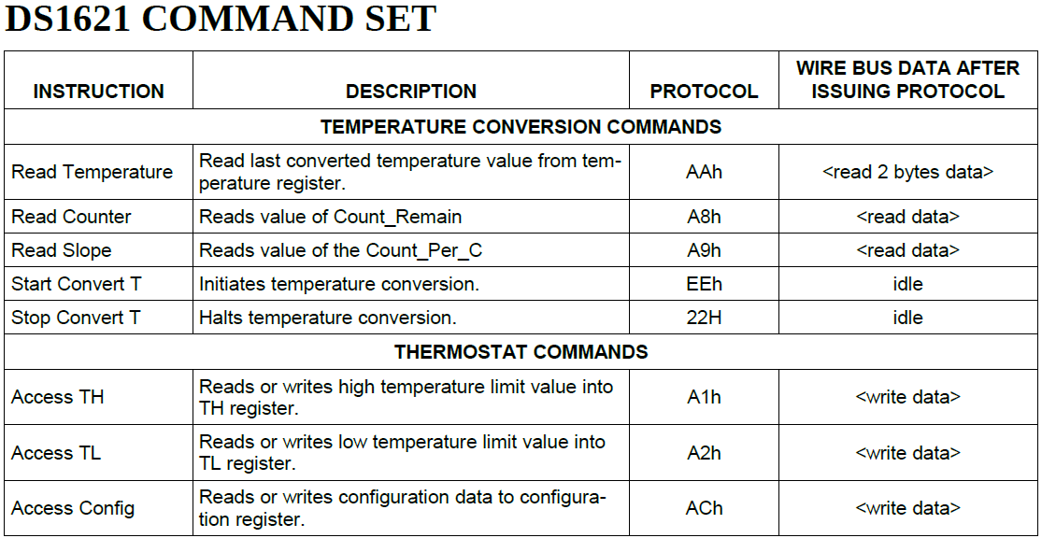
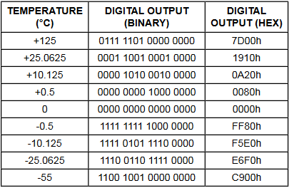
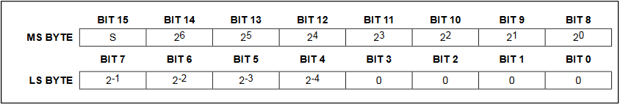

Exercice1.1 : Décodage de trame
Un microcontrôleur communique avec le DS1621 par le bus I2C :
- Indiquez à quoi correspond les « pics » jaunes.
- Déterminer l'adresse I2C du DS1631.
- Déterminer la commande reçue par le DS1631.
- Indiquer les débuts de communication sur la trame.
- Indiquer la fin de communication sur la trame.
- Indiquer à quoi correspond la donnée envoyée par le DS1631.
- Déterminer la durée de transmission de la trame en notation ingénieure.

Exercice 1.2 : Composition d’une trame
- Dessiner la trame I²C correspondant à l’écriture de la valeur 35 dans le registre de l’instruction « Access TL » (on suppose que l’esclave accuse systématiquement réception).

Exercice 2 : Trame bus I²C
Nous allons brancher sur une carte Arduino un capteur de température infrarouge avec communication par bus I²C
Caractéristiques du capteur :
- Le capteur fonctionne sur 12 bits
- plage de mesure : -40°C à 85°C
- la mesure est linéaire
- le capteur envoi d’abord les bits de poids faible (B7 à B0) puis ceux de poids plus forts (B11 à B8)
La liaison I2C est classique donc les adresses sont sur 7 bits
On relève la trame I²C suivante :

Décodage de la trame :
- Entourez sur la trame le bit de START
- Relevez l’adresse du capteur. La mettre en hexadécimal
- Entourez sur la trame le bit de R/W
- Quel est son état logique et que cela signifie-t-il ?
- Entourez sur la trame les bits d’acquittement (ACK)
- Entourez sur la trame les bits de données transmis par le capteur (DATA)
- Entourez sur la trame le bits de non-acquittement (NACK)
- Entourez sur la trame le bit de STOP

Analyse des données :
- Calculez la résolution du capteur
- Donnez la valeur des 12 bits de mesure que le capteur a envoyé (lus sur la trame)
- En déduire la température mesurée par le capteur

Exercice 3 : Etude du circuit 24C04
Soit un circuit 24C04 dont les broches E2 et E1 sont reliées à la masse.
- On désire écrire la donnée 0xF9 à l'adresse 00 du bloc 0 en mode direct. Donner la trame.
- On désire écrire les données 0xF9, 0xE0, 0x12 respectivement aux adresses 0x10, 0x11, 0x12 du bloc 1 en mode séquentiel. Donner la trame
- On désire lire la donnée présente à l'adresse 00 du bloc 0 en mode direct. Donner la trame.
- On désire lire les données présentes aux adresses 0x10 et 0x11 du bloc 1 en mode séquentiel. Donner la trame.

